11.12..20. Тема: Практическое занятие №9 .Расшифровка монтажных и обмоточных проводов.

Тема: Ознакомление с конструкцией проводов и силовых кабелей.
Цель работы: Ознакомиться с конструкцией проводов и силовых кабелей.
Оборудование: Установочные провода с изоляцией из полихлорвинилового пластика. Кабели с резиновой изоляцией.
Ход работы:
№1. Установочные провода.
- Их применяют для неподвижных прокладок в силовых и осветительных установках.
- Они служат для распределения электрической энергии, а также для присоединения к сети электродвигателей, светильников и других потребителей тока.
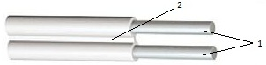
- Сделать чертёж проводов с изоляцией из полихлорвинилового пластика марки ПВ и марки ППВ
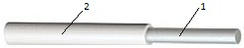
Марка ПВ Марка ППВ
1.однопроволочная жила;
2.изоляция из полихлорвинилового пластика;

4.Токопроводящие жилы установочных проводов изготавливают из медной или алюминиевой проволоки.
Провода с полихлорвиниловой изоляцией выпускают без защитных оболочек.
5.Основной сортамент установочных проводов с пластмассовой изоляцией:

Марка провода | Число жил  мм | Характеристика провода | Область применения
ПВ | 1 | Провод с медной жилой изолированной полихлорвиниловым пластиком. | Осветительные и силовые внутри помещений при температуре не выше 40°С, в сырых и особо сырых помещениях и для вторичных цепей на напряжении 380В и 660В в переменном токе.
ППВ | 2-3 | Провод ленточный с медными жилами, уложенными параллельно в полихлорвиниловую изоляцию. | Тоже, но только для осветительных сетей.

№2 Кабели с резиновой изоляцией.
- Сделать рис. силовые кабеля с резиновой изоляцией марки СРГ, силового кабеля с резиновой изоляцией марки СРБ.
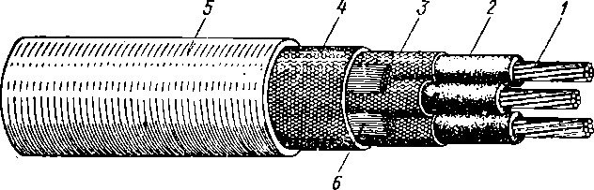
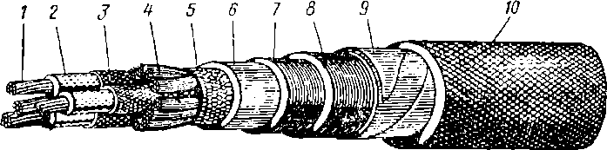

Марка СРГ Марка СРБ
1.Медная многопроволочная жила; 1. Медная многопроволочная жила;
2.Изоляция из вулканизированной резины; 2.Изоляция из вулканизир.резины

3.Покрытие из прорезиненной ленты; 3.Покрытие из прорезиненной ленты;
4.Поясная изолента; 4.Междуфазное заполнение;
5.Свинцовая обмотка; 5.Поясная изолента;
6.Межфазное заполнение; 6.Свинцовая оболочка;
7.Антикоррозийное покрытие
8.Нижняя подушка;
9.Броневое покрытие
10.Наружний защитный покров

- Силовые кабели с резиновой изоляцией применяются для передачи и распределения электрической энергии в установках напряжение 660В переменного тока и до 1000В постоянного тока.
- В много жильных кабелях марки СРГ изолирование жил скручены друг с другом и заключены в общую оболочку, которая изготавливается из свинца, полихлорвинилового пластика или из специальной светостойкой резины.
- Промежутки между скрученными жилами заполняют кабельной пряжей пропитанного противогнилостойким составом.
- С целью повышения электрической прочности кабелей на постоянное напряжение 3000-10000В на их скрученные изолированные жилы накладывают общую изоляцию из резины. Поверх неё накладывается защитная оболочка из свинца, полихлорвинилового пластика или специальной резины.
- В силовых кабелях марки СРБ между защитной оболочкой и броневым покровом прокладывают слой из пропитанной кабельной бумаги.
Марка кабеля | Алюминиевые жилы | Особенности конструкции кабеля | Области применения
СРГ | АСРГ | В свинцовой оболочке, небронированный и без покровов из пряжки. | Для прокладки в узких помещениях при отсутствии механических воздействий на кабель.
СРБ | АСРБ | В свинцовой оболочке, бронированный двумя стальными лентами с наружным покровом из пропитанной пряжи. | Для прокладки в земле при необходимости защиты кабеля от механических повреждений.
Расшифровка маркировки кабеля ВВГ 4*2,5-380. Итак: литеры «П» и «А» нет, значит, жила медная; вторая буква «В» указывает, что изоляция поливинилхлоридная; также указана вторая буква «В», что означает еще одну защиту оболочкой из ПВХ; последняя буква – «Г» обозначает, что защитный покров отсутствует; первая цифра «4» — четыре жилы; «2,5» — поперечное сечение в мм. кв.; 380 — Номинальное напряжение в 380 В.
Вывод: Ознакомились с конструкцией проводов и силовых кабелей.

Рисунки можно зарисовать ,либо приклеить.
Выполнить Практическое занятие№9.на листах формата А4 со штампом и ответить на вопросы для защиты письменно:

- Из чего изготавливают жилы установочных проводов?
- Из какого материала изготавливается изоляция проводов?
- Область применения проводов марок ПВ и ППВ.
- Область применения кабелей марок СРГ иСРБ.

Срок сдачи: до 13.12.2020.При высылке задания писать дисциплину и дату задания.

Выполненные задания присылать на электронную почту:
dubinina20191608@yandex.ru

